江门市社科综合业务管理系统操作手册
（用户版）

江门市社科综合业务管理系统最低配置需求：
系统：Windows XP /7/10
CPU：Intel Core i3 3600或更好
内存：4GB
显卡：集成显卡或更好
网络：最小512kbps下载速度，256kbps上传速度
浏览器：360浏览器极速模式、谷歌浏览器（Google Chrome）

一、打开浏览器，输入网址：https://jmbs.jiangmen.
cn，进入系统首页。

因本系统基于谷歌GOlang语言开发，为了确保申报顺利，避免数据丢失，请使用最新版本的360浏览器极速模式或谷歌浏览器。
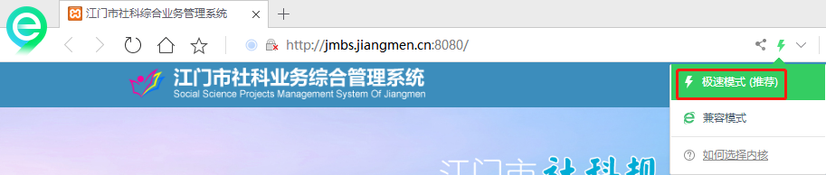
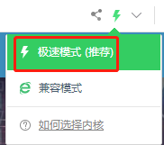
浏览器页面缩放比例不可超过100%
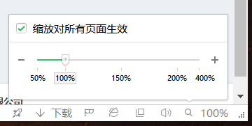

二、首次使用的用户，需在“用户登录”对话框内点击“注册”，填写个人手机号、身份证号等信息进行实名注册（已注册用户忽略此操作）。
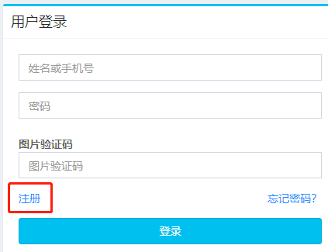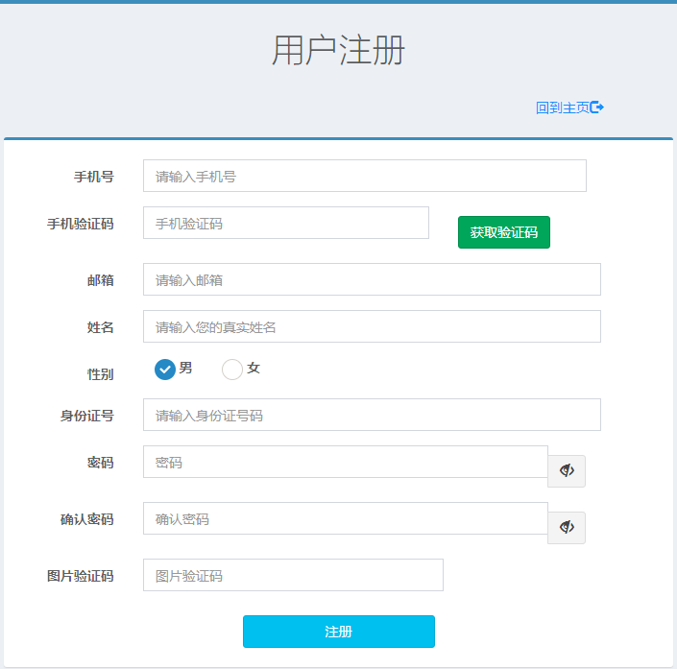

三、注册完成后，返回登录界面进行登录操作后，进入系统选择对话框。
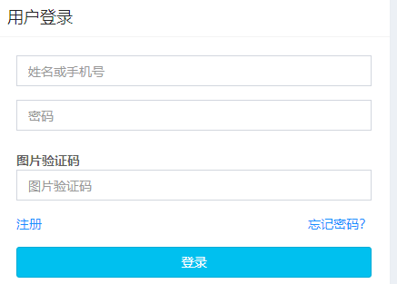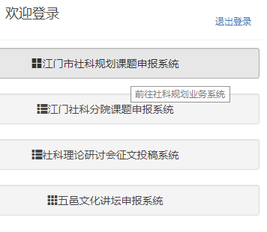

四、系统的使用
（一）江门市社科规划课题申报系统
1、鼠标左键单击选择“江门市社科规划课题申报系统”，进入子系统首页。
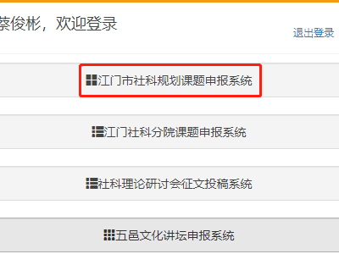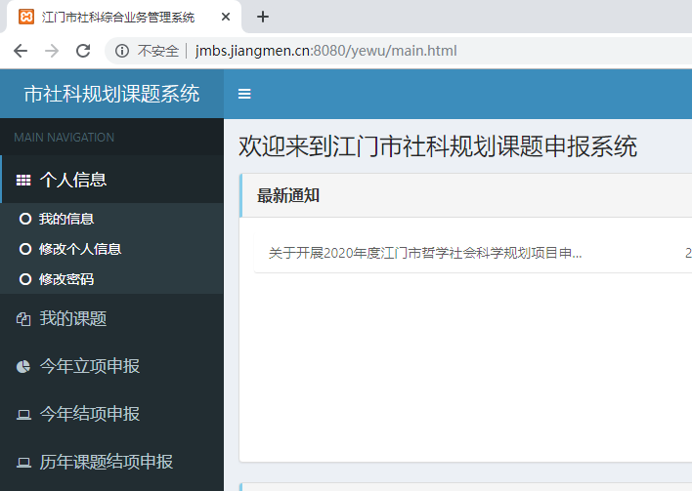
2、课题立项的申报
（1）选择“今年立项申报”，阅读并填写相关申报信息后，并按提示点击“下一步”。
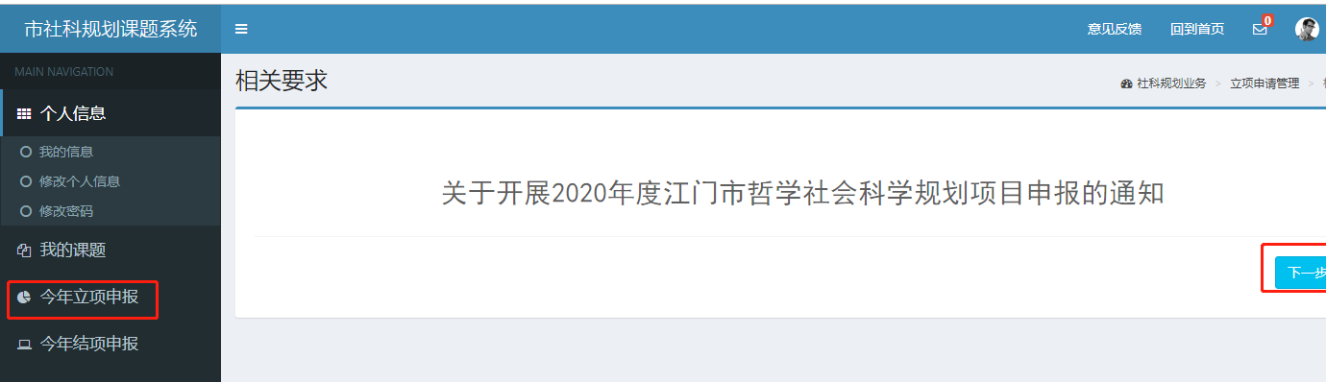
（2）暂存功能。可在提交审核前，在系统内暂存用户填写的内容，供下次登录时继续填写。
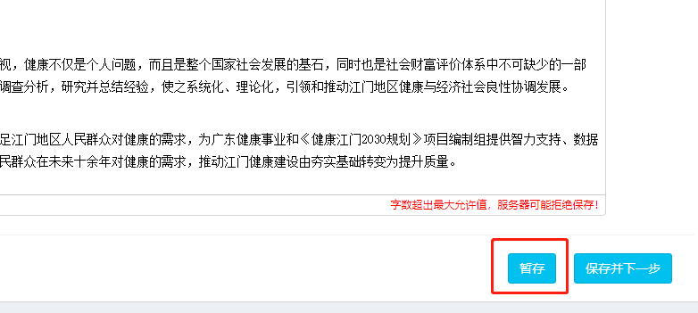
（3）填写论证提要。不超过2000字符。如从DOC文档复制粘贴的文字，需全选文字后点击编辑框内橡皮檫图标的“清除格式”后再进行格式编辑，否则会导致系统生成的PDF文件出现乱码。
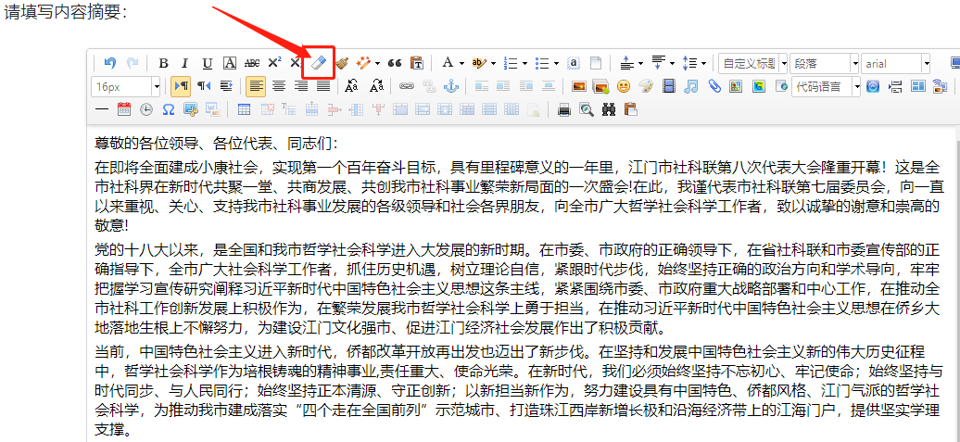

（4）填写完相关申报信息后，系统会自动生成申报书PDF文件。点击“下载申报书”保存到个人电脑上。
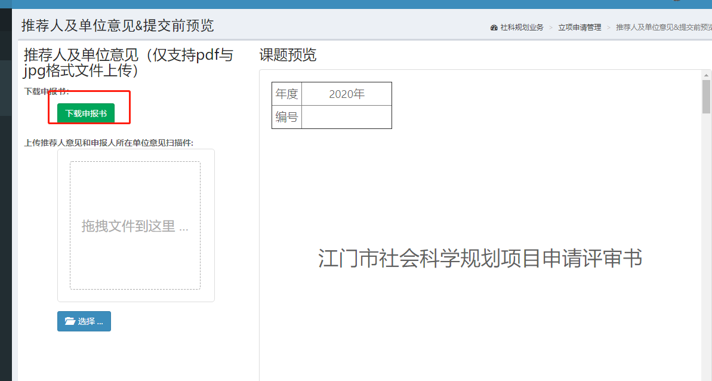

（5）在个人电脑上打开立项申报书PDF文档，浏览确认填报信息无误后打印。
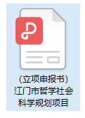
并按要求由推荐人使用黑色签字笔在申报书打印件的“推荐人意见”栏填写推荐意见，之后交本单位科研管理部门签署意见盖章。
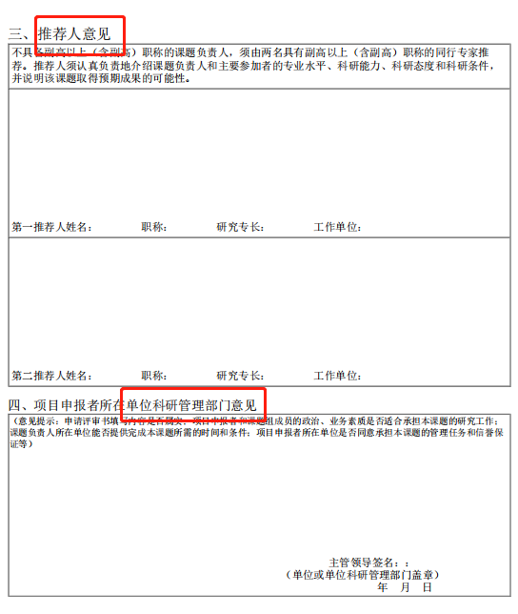
（6）由课题负责人将签字盖章后的申报书纸质件制成扫描件（PDF格式），并将扫描件拖拽上传到系统中，之后确认提交，待市社科规划办资格审核后交专家组评审。
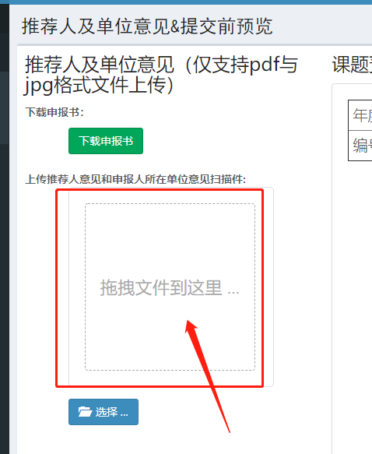
（注：如无扫描仪的，推荐在手机搜索下载“全能扫描王”APP进行扫描件制作。）
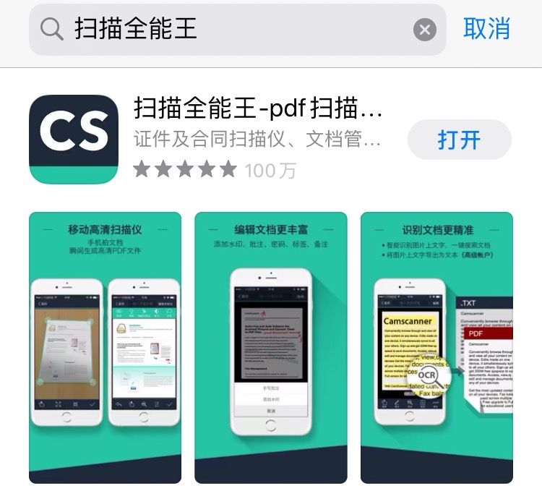

（7）如申报课题通过立项，并获得资助的。请用户选择“我的课题”后点击“下载合同”保存到个人电脑，并打开合同PDF文件浏览确认无误后打印纸质件，签署课题负责人姓名后课题管理单位盖章后，交到市社科规划办（江门市蓬江区港口一路76号4楼学术规划部）。
自筹经费的立项课题不必执行此操作。
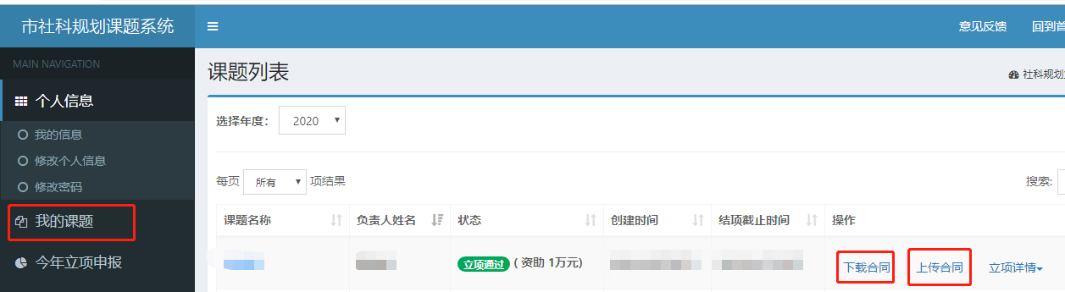
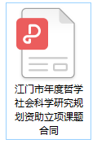
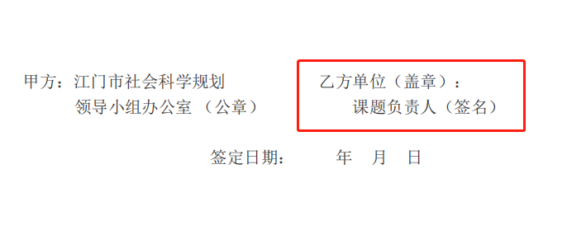

（8）资助立项课题上传合同。课题负责人将甲乙双方签字盖章后的资助立项合同制作成PDF扫描件，在系统上传后提交。
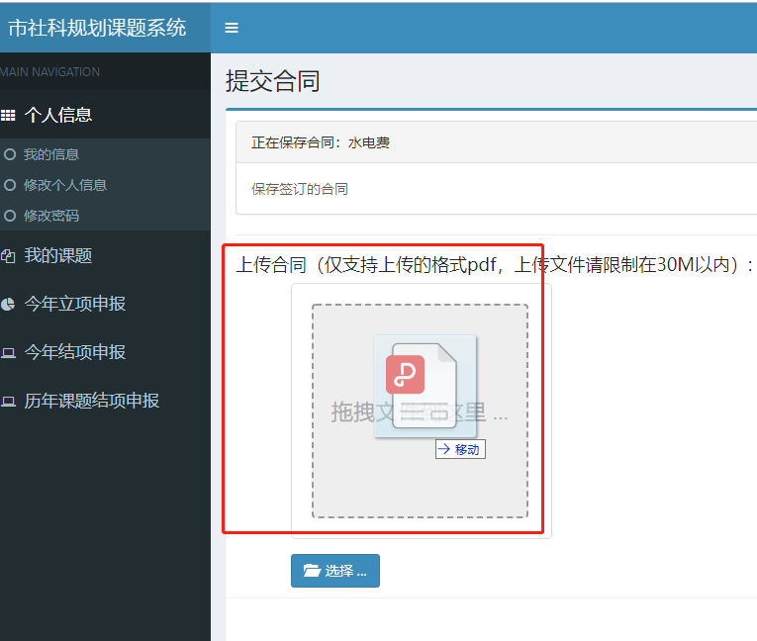

3、课题结项的申报。
（1）2019年（含2019年）以前的立项课题因未经过系统立项，所以需点击进入“历年课题结项申报”进行操作。
（2）2020年以后经过系统立项的课题，点击“今年结项申报”进行操作。
操作逻辑参照本手册“课题立项的申报”。用户填写结项材料后，在系统内提交结项申报。
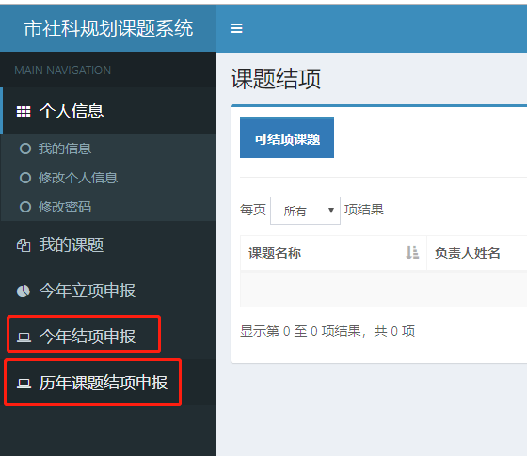
上传结项附件，尤其是专著类PDF文件时，由于文件占用储存空间较大，同时与个人所处的网络环境有关，可能造成上传时间较长，请耐心等待。如长时间无响应，请尝试反复刷新页面。
（3）下载结题证明。经专家组评审通过结项后的课题可在用户操作界面“我的课题”处选择对应课题“下载结题证明”。
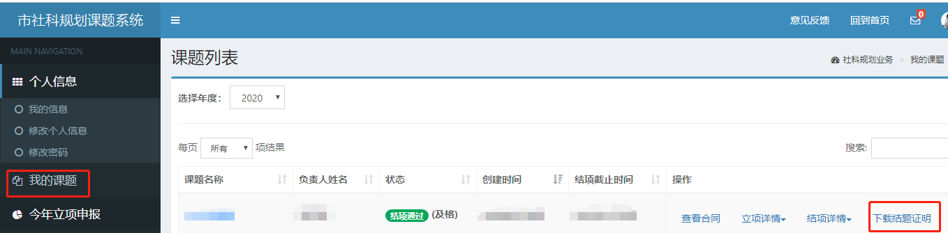
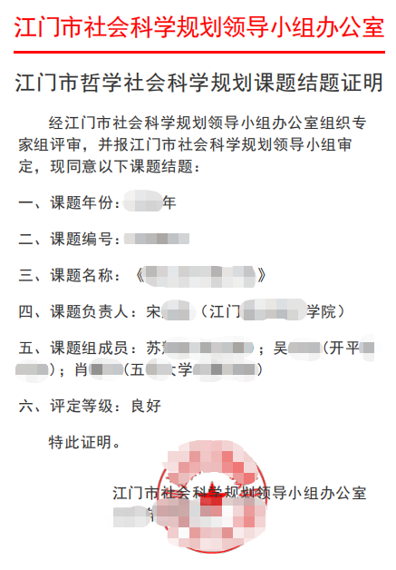

（二）其它申报系统。其它系统还包括省社科院江门分院课题申报系统、理论研讨会征文系统、五邑文化讲坛申报系统。其操作逻辑与社科规划申报系统操作大致相同，具体请按系统提示进行逐步操作。

江门市亘古瑞思信息科技有限公司技术服务热线（微信）：
冯工程师，13168512286

